广州市海珠区六中珠江中学登记证书
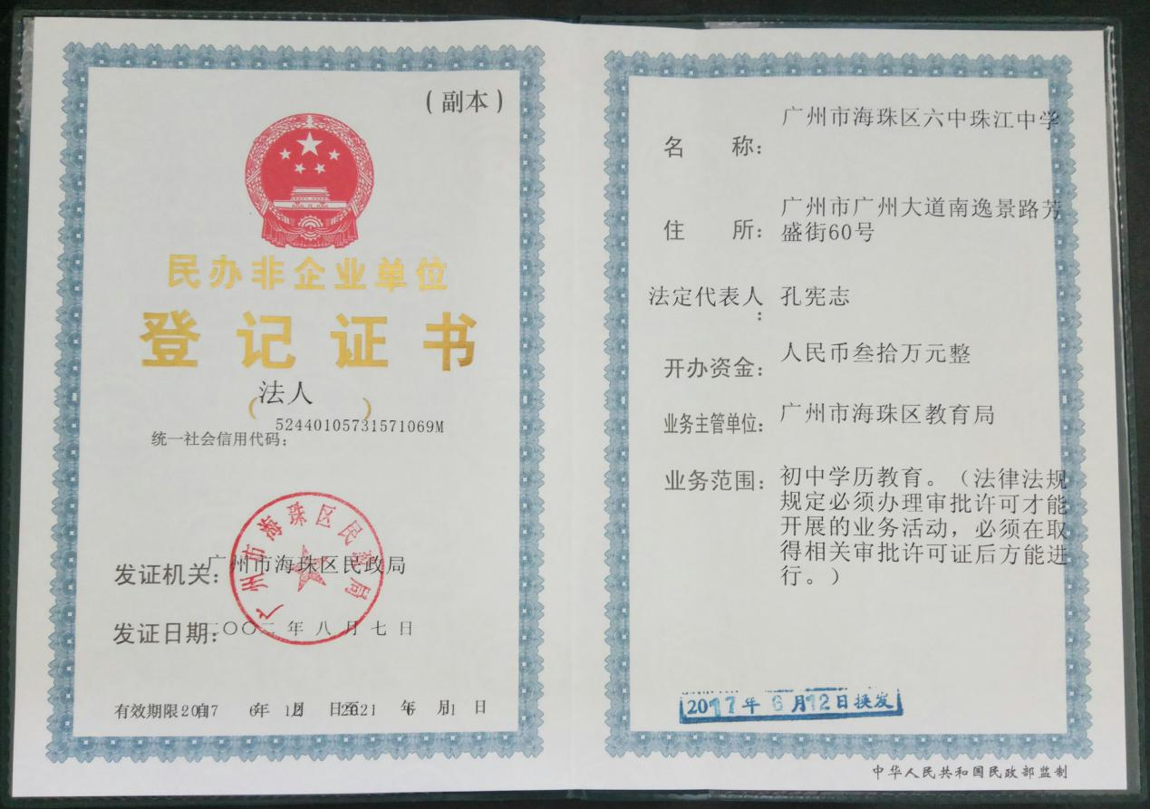

广州市海珠区六中珠江中学急聘数学教师公告

一、学校简介：
六中珠江中学是广州市第六中学（市重点中学、省一级学校、国家级示范性高中的市直属学校，有80年的辉煌办学历史）附属国有民办学校，从2001年办学至今已有19年历史，也是广东省义务教育规范化学校。学校有三个校区，按照省一级学校的标准配置一流的硬件设施。学校教师团队极优秀，有高级、一级等优秀教师，更有十多名硕士研究生新教师。办学以来，各学科竞赛获全国、省、市、区奖励累计900多项，办学成绩在海珠区初级中学中名列前茅。

二、招聘对象：
初中数学老师。

三、招聘要求：
1、师德高尚，品貌端正，身心健康，有较强的教育教学能力，善于接受新的教育教学理念。
2、学历要求在本科及以上，普通话水平达到相应要求，优秀应届生也招收。
3、具备教师资格证。

四、福利待遇：
1、根据岗位设置和工作量，招聘工作人员按劳动合同制管理，待遇从优，薪酬面议。
2、本科学历且未婚者，学校协助解决广州市户口；
3、学校根据国家规定购买五险一金；
4、学校免费提供午餐及宿舍。

五、应聘程序：
应聘教师可以电子邮件形式发送简历至学校电子邮箱，学校根据需要择优挑选应聘对象——学校电话或者短信通知面试（没有收到通知者为淘汰者）。
报名日期：2020年10月27日-11月8日
面试流程：面试——确定录用人员——签订录用合同。
电子简历投递要求如下：
1、报名邮箱：876265876@qq.com
2、请用个人邮箱发送完整电子简历，请勿重复发送；
3、邮件主题格式：应聘科目名-姓名-毕业学校-专业（例如：数学-张三-xx大学-应用数学专业）；

六、联系方式：
联系人：陈老师 联系电话：020-34200687
学校地址：广州市海珠区杨青路3号。
公交路线有：地铁八号线万胜围B出口右转走5分钟即到，也有多条公交线路直达，如137，229，262，564，旅游观光1线、旅游观光3线，762，高峰快线59，万胜围站下。
学校官方网站：http://www.gzzjzx.com
学校官方微信号：gzlzzjzx

